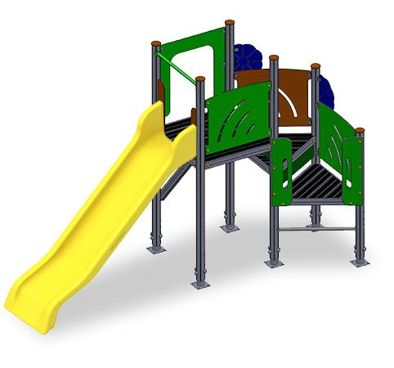
Descrizione:
Castello in alluminio, con pedane a diverse altezze. 67, 99 e 130 cm.
Composto da una scaletta per la pedana H67, una parete da arrampicata per la pedana H130 e uno scivolo in polipropilene da pedana H130 cm.
Tutte le viti di fissaggio sono protette da tappi in PVC.
Età d’uso suggerita: da 3 a 12 anni.
Categoria: Castelli in metallo
Codice: EP22023

